Встреча единомышленников
28 мая в БШ № 48 состоялся творческий семинар членов секций физики и математики научного общества учащихся (НОУ) нашей школы (руководитель Шамшурин А. Г.) и средней школы № 37 (руководитель Князькова С. А.).
Учащиеся нашей школы: Дарья Маджара, 9 класс, и София Бакайкина, 8 класс, посвятили свои сообщения тесной связи физической науки и медицинской практики. В рефератах авторов изложены устройства и принципы работы ряда физических приборов, без которых современную медицину просто невозможно представить. Это не только знакомые всем термометр, микроскоп, тонометр, но и рентгеновский аппарат, лазер, аппарат УЗИ.
О лауреатах Нобелевской премии по физике 2024 года рассказала учащаяся 9 класса София Золотарева. Премия была вручена за разработку ассоциативных нейронных сетей, ставших основой современного машинного обучения. Безусловно, открытие ученых относится к сфере информатики, однако главная идея, лежащая в основе достижения, пришла именно из физики.
Гости 37-й школы сделали также три сообщения. Милана Писаренко, учащаяся 8 «Б» класса, свой доклад посвятила теме важности знания и учета атмосферного давления для его использования в технике и в быту.
Дарья Рожина, 8 «Б», в своем сообщении остановилась на аспектах энергосбережения в каждом доме, в каждой квартире. В её работе были исследованы достоинства и недостатки, как ламп накаливания, так и энергосберегающих ламп.
О технологии моделировании с помощью 3-d принтера рассказал еще один участник семинара - Михаил Мотькин, 8 «А». На семинаре были продемонстрированы выполненные им самостоятельно объемные масштабные модели. В ходе обсуждения вариантов продолжения его творчества была высказана идея конструирования некоторых физических приборов.
Участники семинара приняли самое активное и заинтересованное участие в обсуждении представленных тем: задавали вопросы, уточняли позиции авторов, высказывали свои мнения. Почти три часа плодотворного общения пролетели незаметно быстро. С обеих сторон было высказано пожелание провести такую научную встречу и в следующем учебном году.
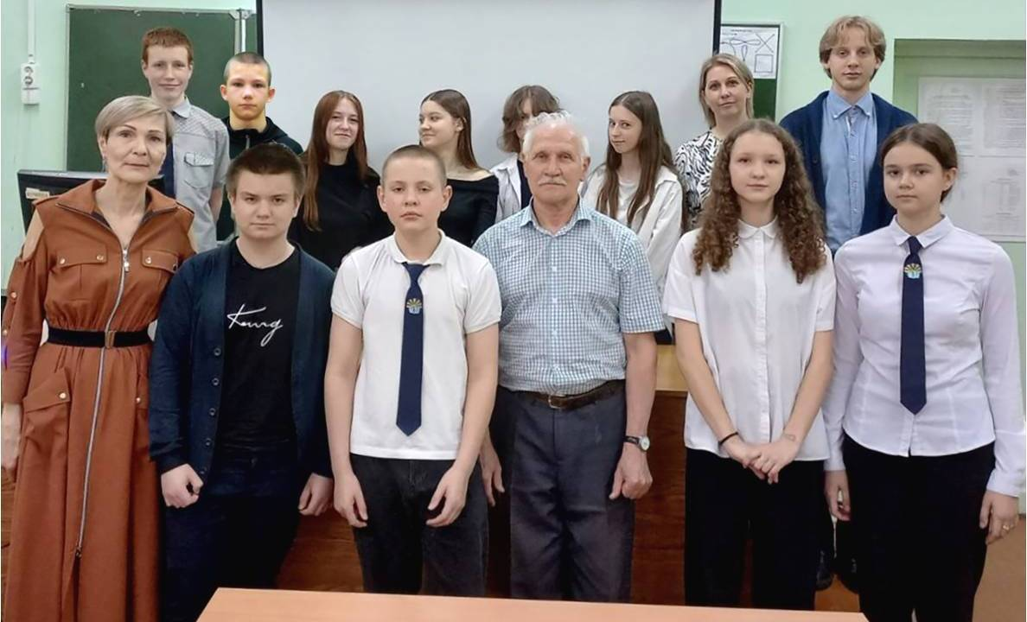
Участники семинара в кабинете физики БШ № 48, 28 мая 2025 г.

